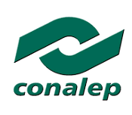

Evaluación Específica del Desempeño (EED)
Área responsable:
Dirección Académica

Dirección de Administración

Dirección de Planeación
Colegio Nacional de Educación Profesional Técnica del Estado de Sinaloa (CONALEP)
2020
“FAETA – Educación Tecnológica”

INDICE

Características de la Evaluación 1
Antecedentes 4
Objetivos de la evaluación 10
Objetivo general 10
Objetivos específicos 10
Alcances 11
Esquema de la evaluación específica de desempeño 12
Contenido general 12
Resultados finales del programa 12
Productos 12
Identificar Indicador Sectorial 13
Seguimiento a los aspectos susceptibles de mejora 13
Cobertura del programa 13
Contenido específico 14
Datos Generales 14
Resultados/Productos 15
Descripción del Programa 15
Indicador Sectorial 17
Indicadores de Resultados e Indicadores de Servicios y Gestión 17
Avance de indicadores y análisis de metas 23
Resultados (Cumplimiento de sus Objetivos) 24
Cobertura 26
Población Potencial 26
Población Objetivo 26
Población Atendida 27
Evolución de la Cobertura 27
Análisis de la Cobertura 28
Seguimiento a Aspectos Susceptibles de Mejora 29
Aspectos comprometidos 29
Avance en las acciones de mejora comprometidas en años anteriores 30
Conclusiones 32
Conclusiones 32
Análisis del FODA 32
Áreas de oportunidad y recomendaciones 34
Avances del Programa en el Ejercicio Fiscal Actual 35
Consideraciones sobre la evolución del presupuesto 36
Fuentes de Información 37
Calidad y suficiencia de la información disponible para la evaluación 37
Datos del proveedor adjudicado 38
Desarrollo 39
Perfil del proveedor participante 39
Plazos y condiciones de entrega del servicio 39
Anexos 40
Anexo 1 41
Plantilla de Población Atendida (PPA) 42

Características de la Evaluación
El Plan Nacional de Desarrollo (PND) 1995- 2000 estableció un nuevo federalismo, el cual determinó de manera necesaria llevar a cabo una reforma del sistema educativo nacional, bajo un doble compromiso: mejorar la calidad de los servicios, mediante la reestructuración de las instituciones, y ampliar su cobertura, al tiempo que reconoció los espacios de autonomía y el respeto a los ámbitos de competencia de cada uno de los órdenes gubernamentales, con el fin de articular, armónica y eficazmente, la soberanía de los estados y la libertad de los municipios, y promover la participación social a través de un nuevo marco de relaciones entre el Estado, los ciudadanos y sus organizaciones.
Con el propósito de lograr los objetivos establecidos en el PND, se aprobó en 1998 el programa para superar la pobreza 1995-2000, bajo la tesitura que asume la federalización como una estrategia, considerando que el analfabetismo y una instrucción básica insuficiente son los factores de índole estructural que inciden en el círculo de la pobreza extrema.
En este tenor, se estableció la descentralización de los recursos federales y la integración del Ramo General 33 en la Ley de Coordinación Fiscal, lo que trajo por consecuencia un nuevo esquema de financiamiento para las entidades federativas, que impactó en 1999 a la educación tecnológica y para adultos, con la incorporación del Fondo de Aportaciones para la Educación Tecnológica y de Adultos (FAETA).
Por lo anterior, se firmaron Convenios de Coordinación para la Federalización de los Servicios de Educación Profesional Técnica y Convenios de Coordinación para la Descentralización de los Servicios de Educación para Adultos que establecieron las bases, compromisos y responsabilidades de las partes, en temas de transferencia de recursos humanos, materiales y financieros, y de organización y operación de los servicios de educación profesional técnica y educación para adultos en cada estado, lo que garantizó el ejercicio pleno de sus facultades a los gobiernos estatales.
De acuerdo a lo señalado en el Artículo 42 de la Ley de Coordinación Fiscal es que el Estado preste los servicios de educación tecnológica y de educación para adultos, cuya operación asuman de conformidad con los Convenios de Coordinación suscritos con el Ejecutivo Federal, para la transferencia de recursos humanos, materiales y financieros necesarios para la prestación de dichos servicio.
Conceptos en los que se ejercen los recursos:
De acuerdo a lo establecido en los Artículos 42 y 43 de la Ley de Coordinación Fiscal, los recursos del FAETA se destinarán a:
- Prestar los servicios de educación tecnológica y de educación para adultos, cuya operación asuman los Estados de conformidad con los Convenios de Coordinación suscritos con el Gobierno Federal.

- Aplicarlos principalmente en enseñanza de nivel profesional técnico, así como para la construcción y rehabilitación de aulas, sanitarios, bibliotecas, laboratorios, talleres, áreas deportivas, salones de usos múltiples, patios, áreas administrativas y, en el caso de equipamiento, comprende sillas, bancos, butacas, pizarrones, equipo de cómputo, electrónico, de laboratorio, para talleres.

- Para la Educación Tecnológica:
- Número de planteles, instalaciones educativas y plantillas de personal, de conformidad con los Convenios suscritos; se incluyen las erogaciones por conceptos de impuestos federales y aportaciones de seguridad social.

- Los recursos presupuestarios transferidos durante el ejercicio inmediato anterior. Las ampliaciones presupuestarias autorizadas.

- Para la Educación para Adultos:
- Los recursos asignados se determinan mediante una fórmula de distribución que incluye prioridades específicas y estrategias compensatorias para el abatimiento del rezago en materia de alfabetización, educación básica y formación para el trabajo, que publica la Secretaría de Educación Pública en el Diario Oficial de la Federación.

Antecedentes
El 29 de diciembre de 1978 apareció en el Diario Oficial de la federación (DOF) la creación del Colegio Nacional de Educación Profesional Técnica, como organismo público descentralizado, con personalidad jurídica y patrimonios propios. A partir de entonces, y sujeto a esa figura, se ha expandido con mérito propio en toda la república mexicana, como es el caso de Sinaloa.
La iniciativa nacional fue respaldada por el entonces presidente de México, José López Portillo y el secretario de educación Fernando Solana, quienes aprobaron el proyecto elaborado por José Antonio Padilla Segura.
Cabe señalar que fue un ilustre sinaloense, Juan de Dios Bátiz Paredes, en 1929, quien fungió como titular federal del Departamento de Enseñanza Técnica Industrial y Comerciar (DETIC), quien impulsó la formación de preparatorias técnicas en México. Modelo inspirado por el secretario de educación en 1923, José Vasconcelos.
En Sinaloa iniciaron las operaciones hace 35 años. Los primeros 10 centros educativos surgieron en septiembre de 1979, cuando gobernaba Alfonso G. Calderón Velarde. De ahí a la fecha hemos logrado un crecimiento, tanto en cobertura en todo el Estado, como en infraestructura y matricula.
El CONALEP Sinaloa nació en 1980, justo en el último año del gobierno de Alfonso G. Calderón Velarde, con la creación de los dos primero planteles: el Mochis I y el Mazatlán I.
El nuevo esquema de enseñanza técnica, sin bachillerato, fue apoyado por el siguiente gobernador, Antonio Toledo Corro, quien, luego de la autorización federal y financiera, construyó 8 y reconstrucción dos planteles, de los cuales 8 iniciaron operaciones en marzo de 1981. El director general nacional era José Antonio Padilla Segura.
Los 8 planteles se ubicaron de la siguiente manera: uno más en Ahome, el Carrizo, en Culiacán el I y el II. También se construyeron uno en Guasave, Mocorito, Angostura, Concordia y El Rosario.
CONALEP Sinaloa fue bien recibido por la población estudiantil y padres de familia, pues debido a las dificultades económicas, muchos jóvenes se veían impedidos para hacer estudios de universidad. Ante la situación CONALEP llegó para ofertar carreras técnicas, cortas y vinculadas con el entorno económico- laboral. De tal suerte de que en solo dos años, a partir de 1980, la nueva institución cuadruplicó sus inscripciones.
Para 1984 había 13 planteles en Sinaloa. Cada uno funcionaba a imagen y semejanza de oficinas nacionales: un director, un contralor, y tres coordinadores. El plantel tenía un consejo consultivo con el que se mantenía relación estrecha entre la comunidad, CONALEP y sector productivo.
Debido al enorme número de planteles en el país, y debido a problemas por la centralización de funciones, en 1990 se creó la nueva estructura de representación estatal. Fue así que en 1991 Sinaloa tuvo su primer representante estatal de CONALEP. Humberto Reyes Martínez, quien era director del plantel en Mochis I.
Las oficinas se ubicaron en planta baja del edificio Celis, en calle Ángel Flores no. 1248 Pte. Centro, en la ciudad de Culiacán.
A partir del nacimiento del Convenio, con el que estados y federación cumplían el proceso de federalización de la educación técnica, dentro del Plan Nacional de Desarrollo en 1998, con Ernesto Zedillo Ponce de León, como presidente de México, y Miguel Limón Rojas como secretario de educación, en ese año CONALEP Sinaloa reinicio una nueva etapa. Se creó el organismo público descentralizado Colegio de Educación Profesional Técnica del Estado de Sinaloa (Conalep Sinaloa). El acuerdo definitivo fue al año siguiente en 1999, con el gobernador Juan S. Millán y el secretario de educación pública y cultura José Antonio Malacón Díaz.
Misión y Visión
Misión
Somos una institución educativa dedicada a la formación de profesionales técnicos bachiller, capacitación y evaluación para la certificación laboral mediante la aplicación de un modelo educativo, pertinente, equitativo, flexible, de calidad, acreditada y certificada, sustentada en valores, vinculada con el sector productivo para contribuir a satisfacer las necesidades de desarrollo de la sociedad sinaloense.
Visión
Somos una institución educativa de excelencia que cuenta con un modelo académico de nivel medio superior en el Estado, al brindar formación técnica bachiller con un enfoque de educación basada en normas de competencias laborales. Nuestro modelo educativo promueve las habilidades básicas y sociales, haciendo énfasis en el desarrollo humano integral, con la finalidad de garantizar que nuestros egresados respondan plenamente a las necesidades y exigencias de los sectores productivos de bienes y servicios, al incorporarse exitosamente al mercado laboral
Valores CONALEP
- Respeto a la Persona
"Respetar al otro es respetarte a ti mismo". Consideramos a cada una de las personas como individuos dignos de atención, con intereses más allá de lo estrictamente profesional o laboral.

- Compromiso con la sociedad
"La Sociedad: Horizonte de nuestros esfuerzos". Reconocemos a la sociedad como la beneficiaria de nuestro trabajo, considerando la importancia de su participación en la determinación de nuestro rumbo. Para ello debemos atender las necesidades específicas de cada región, aprovechando las ventajas y compensando las desventajas en cada una de ellas.
- Responsabilidad
"No esperes a que otros lo hagan por ti". Cada uno de nosotros debe responsabilizarse del resultado de su trabajo y tomar sus propias decisiones dentro del ámbito de su competencia.
- Comunicación
"Información para el entendimiento, comunicación para el aprendizaje". Fomentamos la fluidez de comunicación institucional, lo que implica claridad en la transmisión de ideas y de información, así como una actitud responsable por parte del receptor.
- Cooperación
"Juntos lo haremos mejor". El todo es más que las suma de las partes, por lo que impulsamos el trabajo en equipo, respetando las diferencias, complementando esfuerzos y construyendo aportaciones de los demás.
- Mentalidad Positiva
"El camino más largo empieza con el primer paso". Tenemos la disposición para enfrentar retos con una visión de éxito, considerando que siempre habrá una solución para cada problema y evitando la inmovilidad ante la magnitud de la tarea a emprender.
- Calidad
"La primera es la vencida". Hacemos las cosas bien desde la primera vez, teniendo en mente a la persona o área que hará uso de nuestros productos o servicios, considerando lo que necesita y cuándo lo necesita.
En el año 2019, el programa tuvo un porcentaje de absorción de alumnos egresados del nivel secundaria de 8.5% de la meta de 10.7%, en comparación al año 2018 aumento un 0.5%, ya que fue de 8.0%. Así mismo, la cobertura de becas aumentó con el programa “Becas Benito Juárez” otorgado por el gobierno federal, teniendo un porcentaje anual del 87.4% del 100% de la meta anual y para el ciclo escolar 2018-2019, se tuvo un porcentaje anual de 119.6% rebasando por 19.6% la meta anual.
En cuanto al porcentaje de alumnos que concluyen sus estudios en CONALEP se realiza en base a un corte generacional, por lo que en la generación 2016-2019 se tuvo un porcentaje del 62% en cuanto al porcentaje de alumnos que ingreso, en comparación a la generación 2015-2018 cuyo porcentaje fue de 68%, habiendo una disminución del 6% en el total de alumnos que se graduaron.
Para el ejercicio fiscal 2020, se vivió una situación muy particular que afecto, no solo al estado y al país, sino al mundo entero que fue la de la pandemia SARS-COV2 COVID-19, más sin embargo esta situación no afecto el desempeño del programa ya que como se verá a continuación, se cumplió con el padrón y la meta del indicador para el porcentaje de egresados de nivel secundaria, las “Becas Benito Juárez” otorgadas y el porcentaje de alumnos que concluyen sus estudios en CONALEP, para lo cual se llevaron actividades como capacitaciones especializadas y oportunas para el personal administrativo y docentes, de igual manera para los estudiantes, debido que se brindaron asesorías y clases a través de internet y medios digitales.
En este ejercicio de evaluación interna, hemos adoptado los Términos de Referencia (TdR) para la Evaluación Específica del Desempeño (EED), ajustándonos en lo posible a los formatos e indicadores, con las adecuaciones pertinentes a nuestro entorno.
Esta evaluación fue realizada en su totalidad por funcionarios del Gobierno del Estado de Sinaloa.

Objetivos de la evaluación

Objetivo general
Contar con una valoración del desempeño del programa Educación Tecnológica, con base en la información entregada por las unidades responsables de los programas de las dependencias o entidades, a través de la Evaluación Específica de Desempeño (EED), para contribuir a la toma de decisiones.

Objetivos específicos

- Reportar los resultados y productos de los programas evaluados durante el ejercicio fiscal a evaluar, mediante el análisis de los indicadores de resultados y de los indicadores de servicios y gestión.

- Analizar el avance de las metas de los indicadores de la Matriz de Indicadores para Resultados (MIR), respecto de años anteriores y el avance en relación con las metas establecidas para el ejercicio fiscal a evaluar.

- Identificar los principales aspectos susceptibles de mejora de los programas.

- Analizar la evolución de la cobertura y el presupuesto de los programas.

- Identificar las fortalezas, los retos y las recomendaciones de los programas.

- Contar con una Evaluación Integral del Desempeño de los temas de política pública, con una breve relatoría y una matriz de monitoreo y evaluación por programa que valore su desempeño en distintas áreas.

Alcances

Contar con un diagnóstico sobre la capacidad institucional, organizacional y de gestión de los programas orientada hacia resultados. Además de proveer información que retroalimente el diseño, la gestión y los resultados de los programas.

Esquema de la evaluación específica de desempeño

Contenido general
La EED de cada programa se debe realizar con base en la información proporcionada por las unidades responsables de los programas. La información entregada se considera validada, tanto en su contenido y calidad, por la Dirección de Evaluación.
Con el objetivo de contribuir a la toma de decisiones, la evaluación se divide en cinco temas:

Resultados finales del programa

Los impactos del programa con base en los resultados obtenidos.
Los valores del avance realizado de los indicadores de Fin y Propósito de la MIR del programa; para lo cual se deben seleccionar un máximo de cinco indicadores de resultados que expliquen mejor el nivel de objetivos del programa, considerando los criterios establecidos en el Anexo II. Además, se debe realizar un análisis del avance que han tenido los indicadores de la MIR, considerando los valores de años anteriores y sus metas.

Productos
La valoración sobre los bienes y servicios que otorga cada programa se debe realizar con base en los indicadores seleccionados, componentes de la MIR.

Identificar Indicador Sectorial

Se seleccionará el indicador del programa sectorial al que se encuentra vinculado y al que contribuye con el logro de sus objetivos; se deben incluir los datos del indicador sectorial y la meta del mismo.

Seguimiento a los aspectos susceptibles de mejora

Se deben reportar los aspectos susceptibles de mejora por cada programa con base en sus documentos de trabajo, de igual forma, se deben incluir las acciones emprendidas por los programas y su avance reportado.

Cobertura del programa

El análisis y la valoración de la cobertura se deben realizar con base en la cobertura del programa.
Con base en la información de cada tema, se debe elaborar una valoración global del desempeño de cada programa, resaltando sus principales resultados, fortalezas y retos.

Contenido específico

La EED debe integrar los siguientes apartados para cada uno de los programas:
- Datos Generales
- Resultados / Productos
- Cobertura
- Seguimiento a Aspectos Susceptibles de Mejora
- Conclusiones de la Evaluación

Datos Generales

- Unidad Administrativa: Colegio Nacional de Educación Profesional Técnica (CONALEP).

- Unidad Responsable: Colegio Nacional de Educación Profesional Técnica (CONALEP).

- Año de Inicio: No se cuenta con el año de inicio de este programa.

- Presupuesto: $ 265,082,059.00.

- Alineación del programa al Plan Estatal de Desarrollo (PED): E – Prestación de servicios públicos. El objetivo del PED es asegurar que el sistema educativo estatal ofrezca educación pertinente y de calidad.

- Resumen narrativo de la MIR: Este programa no cuenta con la Matriz de Indicadores de Resultados (MIR).

Resultados/Productos

Descripción del Programa

El Colegio Nacional de Educación Profesional Técnica (CONALEP), forma mediante un modelo basado en competencias, a profesionales técnicos y profesionales técnicos bachiller, capacita y evalúa con fines de certificación de competencias laborales y servicios tecnológicos para atender las necesidades del sector productivo del país.
El compromiso es con la calidad educativa y con la satisfacción plena de las personas que utilizan nuestros servicios para que contribuyan al desarrollo de nuestra entidad y sus índices de competitividad.
CONALEP cuenta con el sistema de formación Dual, el cual le permite mantener a los alumnos en las aulas y al mismo tiempo en las empresas. Así los estudiantes obtienen preparación académica y práctica, por lo que al final de carrera, logran certificación educativa, experiencia laboral y de conocimientos.
- Ofreciendo 20 carreras tecnológicas y de servicios, como son:
Asistente Directivo, Administración, Alimentos y Bebidas, Hospitalidad Turística, Informática, Telecomunicaciones, Contabilidad, Autotrónica, Mecatrónica, Electromecánica Industrial, Electricidad Industrial, Refrigeración y Climatización, Motores a Diésel, Expresión Gráfica Digital, Seguridad e Higiene y Protección Civil, Conservación del Medio Ambiente, Mantenimiento a Sistemas Automáticos y Procesamiento Industrial de Alimentos, Fuentes Alternas de Energía y Producción y Transformación de Productos Acuícolas, estas dirigidas a jóvenes egresados del nivel secundaria de los 18 municipios del estado de Sinaloa.

- Capacitación para el Trabajo:
Los cursos y actividades están dirigidas a personal que está laborando actualmente dentro de alguna empresa y el objetivo de la capacitación es el de desarrollar habilidades y competencias que le permitan un mejor desempeño dentro de su puesto de trabajo o su capacitación para el desempeño de una nueva área, siempre procurando el mejor desarrollo del conocimiento ya sea empresarial o personal.

- Centros de Evaluación:
Se cuenta con 6 centros de evaluación en el estado, en los cuales se realizan procesos de evaluación a los candidatos de acuerdo a los requerimientos de las Normas Técnicas de Competencia Laboral (NTCL) y los programas de evaluación establecidos por los centros de evaluación, los programas evaluativos son: Elaboración de Documentos Mediante Herramientas de Computo, Mantenimiento a Instalaciones Eléctricas, Preparación del Mantenimiento a Sistemas Electromecánicos, Prestación de Servicios para la Atención, Cuidado y Desarrollo Integral de Niñas y Niños en Centro de Atención Infantil, Mantenimiento de Sistemas de Aire Acondicionado y Refrigeración, Coordinación de los Servicios de Hospedaje y Servicio de Atención al Huésped.

Indicador Sectorial

Indicador del programa sectorial al que se encuentra vinculado y al que contribuye con el logro de sus objetivos:
- Nombre del Indicador sectorial al que se vincula directamente: Índice de incorporación al Sistema Nacional del Bachillerato.

- Avance del indicador sectorial: 93.7%.

- Meta del indicador sectorial: 100%.

Indicadores de Resultados e Indicadores de Servicios y Gestión

Indicadores de Resultados e Indicadores de Servicios y Gestión al que se encuentran vinculados el programa:
Indicadores de Resultados:
- Nombre: Porcentaje de eficiencia terminal.
Definición: Mide la proporción de alumnos de un cohorte generacional que concluyen sus estudios en el CONALEP en las Entidades Federativas, lo cual nos permite valorar la pertinencia, efectividad y calidad de la oferta educativa.
Sentido del indicador: Ascendente.
Método de Cálculo: (Número de egresados de la generación n) x100/(Número de alumnos de nuevo ingreso de la generación n).
Unidad de Medida: Porcentaje.
Frecuencia de Medición del Indicador: Anual.
Año Base del indicador: 2020.
Meta del Indicador: 70%.
Valor del Indicador: 66.40%.
Valor inmediato anterior: 62%.

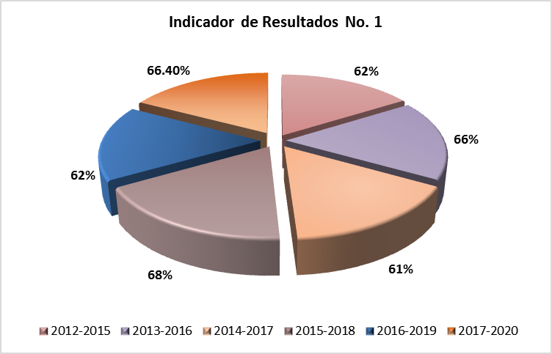

- Nombre: Porcentaje de colocación de egresados.
Definición: Mide la proporción de egresados en un ciclo, que a 6 meses de su egresión, se encuentran colocados en un trabajo y/o inscritos en alguna Institución de Nivel Superior, con respecto al total de egresados de dicho ciclo.
Sentido del indicador: Ascendente.
Método de Cálculo: (Número de egresados que a 6 meses de su egreso están colocados en un trabajo y/o inscritos en alguna institución de Educación Superior/Total de egresados del ciclo) x100.
Unidad de Medida: Porcentaje.
Frecuencia de Medición del Indicador: Anual.
Año Base del indicador: 2020.
Meta del Indicador: 75%.
Valor del Indicador: No se realizó seguimiento a egresados.
Valor inmediato anterior: No se han realizado seguimiento a egresados.

- Nombre: Porcentaje de absorción de egresado de Secundaria.
Definición: Mide la relación porcentual entre el nuevo ingreso al CONALEP en las Entidades Federativas en un ciclo escolar t y el egreso de secundaria del ciclo inmediato anterior en la Entidad Federativa.
Sentido del indicador: Ascendente.
Método de Cálculo: (Número de alumnos en primer semestre en CONALEP de la Entidad Federativa en el ciclo escolar t/total de egresados de secundaria de la Entidad Federativa en el ciclo escolar t-1) x100.
Unidad de Medida: Porcentaje.
Frecuencia de Medición del Indicador: Semestral.
Año Base del indicador: 2020.
Meta del Indicador: 10.7%.
Valor del Indicador: 8.1%.
Valor inmediato anterior: 8.5%.

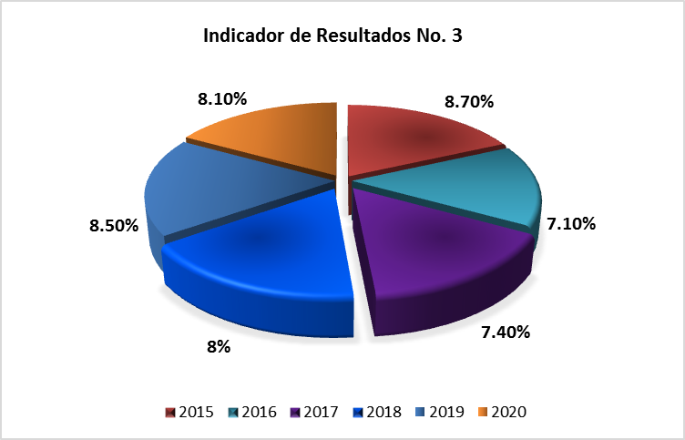

- Nombre: Porcentaje de cobertura de becas.
Definición: Mide la proporción de alumnos que reciben al menos una beca durante el semestre.
Sentido del indicador: Ascendente.
Método de Cálculo: (Número de alumnos que reciben al menos una beca durante el semestre / total de alumnos) x100.
Unidad de Medida: Porcentaje.
Frecuencia de Medición del Indicador: Anual.
Año Base del indicador: 2020.
Meta del Indicador: 100%.
Valor del Indicador: 99.6%.
Valor inmediato anterior: 99.80%.

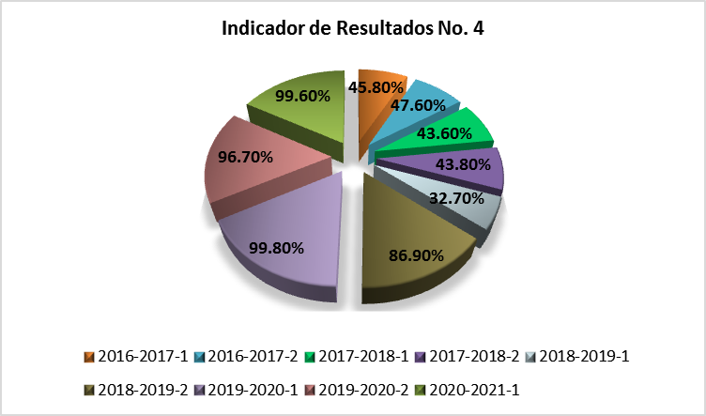

Indicadores de Servicios y Gestión:
- Nombre: Porcentaje de reprobación total.
Definición: Porcentaje de alumnos que al término de un semestre y después de asesorías inter semestrales no aprueba el 100% de los módulos cursados.
Sentido del indicador: Ascendente.
Método de Cálculo: Número de alumnos irregulares, aún después de asesorías inter semestrales x100/Número total de alumnos.
Unidad de Medida: Porcentaje.
Frecuencia de Medición del Indicador: Semestral.
Año Base del indicador: 2020.
Meta del Indicador: 16%.
Valor del Indicador: 23.9%.
Valor inmediato anterior: 18.8%.

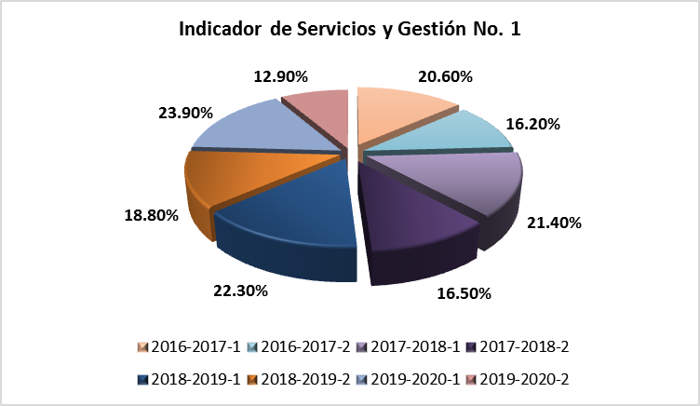

Avance de indicadores y análisis de metas

La eficiencia terminal se planteó como meta para el 2021 llegar al 70%, con un crecimiento gradual.
El comportamiento estadístico del indicador, no muestra una tendencia de mejora; la meta es un reto alcanzable. Para lograrlo instrumentamos las herramientas del programa yo no abandono (SEP) bajo lineamientos del Sistema Conalep; además se contempló un programa de trabajo para administrar el riesgo de reprobación, una de las principales causas de bajas escolares. Aunado a lo anterior, basado en los resultados de examen diagnóstico a alumnos de nuevo ingreso, se impartieron cursos de nivelación en matemáticas y español.
En el presente ciclo se dio un avance importante alcanzando el 66.4%, mejorando lo alcanzado en el 2019.
Se realizó un gran esfuerzo por nuestra planta Docente y Administrativa, para implementar los programas de estudio y las clases de manera virtual, debido a la contingencia sanitaria del COVID.

Resultados (Cumplimiento de sus Objetivos)

Efectos Atribuibles

CONALEP SINALOA no ha tenido evaluaciones de impacto, debido principalmente al alto costo de las mismas.
Sin embargo este punto es una de las recomendaciones de la última evaluación (de consistencia y resultados), realizada en el 2015 por ICONO.

Otros Efectos

- Diseñar un sistema o formato electrónico ad hoc para poder realizar análisis de tendencia y no solo registros

- Revisar la determinación de la meta y del índice de colocación de egresados, debido a que el avance registrado por el indicador está muy por debajo de los esperados

Otros Hallazgos

- No se cuenta con evidencia(s) nacional o internacional de que la intervención del programa es más eficaz para atender la problemática que otras alternativas Planeación y Orientación a Resultados.

- El programa no indica como contribuye al logro de los objetivos del programa sectorial.
Nota: La alineación a los Objetivos del Programa sectorial se indican en la Planeación Sexenal que realiza el sistema Conalep

Valoración

Los indicadores están orientados a resultados y sus metas representan un reto, pero son factibles. Se reforzaron las actividades respecto al control del riesgo de reprobación y del abandono escolar, disminuyendo el índice de reprobación a 12.9% y el Índice de deserción a 8.9%. Como consecuencia, en el 2020 logramos una mejora importante en la Eficiencia terminal alcanzando un 66.4%.
Nos proponemos no solo redoblar esfuerzos, sino también, hacer un análisis del problema con investigación de campo e involucrando a los principales actores
El programa cuenta con instrumentos para evaluar la percepción de la población atendida:
- Encuesta a egresados.

- Encuesta de satisfacción y calidad para alumnos de nuevo ingreso.

- Encuesta de satisfacción y calidad para alumnos atendidos.
Nota: Las encuestas son aplicadas por el Sistema Nacional Conalep a través de medios digitales y posteriormente los resultados son retroalimentados a los Colegios Estatales.

Cobertura

Población Potencial

El programa cuenta con una población potencial definida:
- Definición: Personas Egresadas de Secundaria en el estado de Sinaloa, que Requieren formación para el trabajo, y continuar con sus estudios en el Nivel Superior.

- Unidad de medida: Personas.

- Valor: 35,000.

Población Objetivo

El programa cuenta con una población objetivo definido:
- Definición: Egresados de secundaria en el área de influencia de los Planteles Conalep que demanden Formación Profesional Técnica - Bachiller que les permita adquirir competencias para el trabajo y les posibilite continuar con sus estudios en Nivel Superior.

- Unidad de medida: Personas.

- Valor: 15,000.

Población Atendida

El programa cuenta con una población atendida de 8,197 alumnos, 3,315 son mujeres y 4,882 son hombres, 4,946 son adolescentes de 13 a 17 años y 11 meses, 3,248 son jóvenes de 18 a 29 años y 11 meses y 3 son adultos de 30 a 64 años y 11 meses.
Podrá encontrar la información anterior al final de este documento, en el apartado de Anexos como “Anexo 1. Plantilla de Población Atendida (PPA)”.

Evolución de la Cobertura

A lo largo del ejercicio fiscal 2020, se registró una absorción de alumnos egresados de nivel de educación secundaria del 8.1% del total del 10.7% de la meta propuesta a alcanzar en el año.
Por otro lado durante el año 2020 se registró al programa que otorga becas a los estudiantes, ya que estas son una herramienta principal para que el alumno siga con sus estudios, la cobertura registro un aumento gracias a que el Gobierno Federal otorgo la Beca Benito Juárez, durante el primer semestre de 2019-2020-1 que fue de 99.8%, para el segundo semestre de 2019-2020-2 se registró un 96.7%.
En cuanto a la cifra de alumnos que egresan de CONALEP se registró una eficiencia terminal con el porcentaje del 66.4% en el corte generacional del 2017-2020, que para la generación del 2016-2019 el porcentaje de alumnos egresados fue de 62% y durante el ciclo escolar 2015-2018 el porcentaje de alumnos egresados fue de 68%.
Las disminuciones que se presentaron durante el año 2019, se deben a los cortes de presupuesto para el mantenimiento y actualización de algunos talleres y planteles escolares.

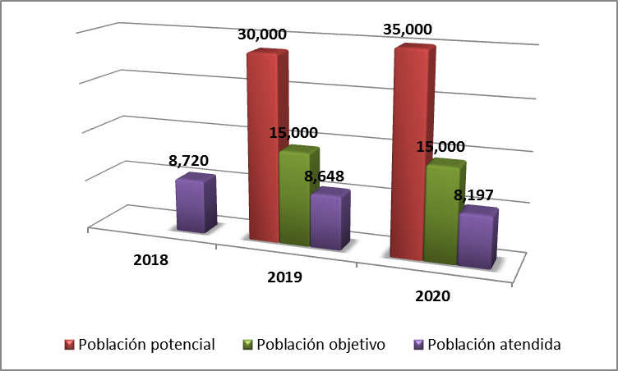

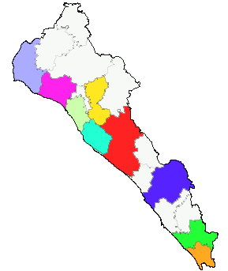

Análisis de la Cobertura

En CONALEP, el principal objetivo es atraer a jóvenes recién egresados del nivel educativo secundaria, que requieren continuar con sus estudios de nivel medio superior y al mismo tiempo capacitarse para la formación de un oficio, estos presentes en los 9 municipios en los que se cuenta con planteles educativos, así como al finalizar sus estudios de Técnico Bachiller les ayuda a acceder a la educación superior y al mismo tiempo colocarse en el mercado laboral.
Se tienen registrados 16 planteles escolares en el estado de Sinaloa, de los cuales se encuentran en el PC-SIMENS de la siguiente manera:
- Nivel 1: Mazatlán I
- Nivel 2: El carrizo, El Rosario, Juan José Ríos, Mocorito.
- Nivel 3: Escuinapa, Guasave, Ing. José Antonio Padilla Segura-Culiacán II, Juan de Dios Bátiz, Los Mochis, Mazatlán II, Navolato.
- Nivel 4: Culiacán III, La Reforma, Los Mochis II.
De los cuales se logró la captación de 8,197 alumnos de nuevo ingreso en las 11 localidades en las que se encuentran los planteles educativos de 9 municipios del estado.

Seguimiento a Aspectos Susceptibles de Mejora

Aspectos comprometidos

El programa promueve la realización de evaluaciones de impacto con la finalidad de conocer los efectos y magnitud que se tiene hacia los beneficiarios, además de brindar capacitaciones especializadas y oportunas al plantel administrativo y docentes con la finalidad de mejorar el Nivel de integración de los planteles Educativos en el PC-SINEMS, es importante señalar que se llevará a cabo un análisis para identificar nuevos indicadores de Servicios y Gestión que proyecten perfectamente las funciones correspondientes de CONALEP Sinaloa dentro del FAETA; se le da prioridad a las acciones con enfoques que permitan atender las recomendaciones hechas en ejercicios fiscales anteriores y así disminuir necesidades dentro de los planteles educativos.
Se planea llevar a cabo evaluaciones o análisis de manera periódica de los manuales y la MIR para el análisis del funcionamiento interno de los planteles educativos y en caso de la Mir siempre apegándose a la metodología del Marco Lógico e intensificar la difusión de los servicios que se ofrecen en CONALEP Sinaloa entre la población estudiantil que representa la población objetivo.

Avance en las acciones de mejora comprometidas en años anteriores

Cabe señalar que derivado de la pandemia generada por el coronavirus SARS-COV2 COVID-19, tuvo un impacto en los avances de los ASM del programa durante el ejercicio 2019. Por lo anterior, el programa no cumplió con sus ASM propuestos para el ejercicio 2019, se espera que se pospongan las actividades debido que no se pudieron realizar en tiempo y forma.

ASM | Actividad
Convenio de colaboración con universidades e instituciones de educación superior y de investigación | Elaborar calendario de reuniones de negociación
 | Llevar a cabo las reuniones con las universidades e instituciones
 | Elaborar el convenio de colaboración
Evaluación de Impacto | Elaborar un documento que justifique la ejecución de una evaluación de impacto
Evaluación de Impacto | Gestionar Recursos para la Evaluación de Impacto
Evaluación de Impacto | Evaluación de Impacto
Investigación cuyo propósito sea documentar la manera cómo el programa contribuye a los Objetivos de Organismos internacionales en relación con los Objetivos de Desarrollo Sustentable | Realizar la investigación

Conclusiones

Conclusiones

El programa del FAETA/CONALEP, en general, es consistente en su diseño, Cobertura y focalización, operación, planeación y orientación a resultados. En la percepción de la Población atendida se aplica una encuesta para la medición del grado de satisfacción de la calidad institucional, diseñada para cumplir con los requisitos de la Norma ISO 9001:2015

Análisis del FODA

Fortalezas

- Conforme a documentos normativos vigentes y establecidos, es posible identificar el problema o necesidad prioritaria al que va dirigido el fondo.

- En la entidad las aportaciones del Fondo convergen en programas presupuestarios.

- Se tienen definidas la población potencial, población objetivo y población atendida.

- Se cuenta con una estrategia y con un mecanismo suficiente para identificar a la población objetivo y dar atención a la misma.

- Se cuenta con un padrón de beneficiarios con todas sus características.

- Se tienen instrumentos necesarios para medir el grado de satisfacción de la población atendida.

Oportunidades

- Distribución y ministración puntual de los recursos por parte de la federación.

- Indicadores que permitan determinar las necesidades de recursos humanos, financieros y materiales, para fortalecer el cumplimiento de las atribuciones.

- Establecer un mecanismo que permitan formular una estrategia de cobertura para alcanzar un mayor número de población objetivo.

- Aplicar correctamente y de manera sistemática los instrumentos para medir el grado de satisfacción de la población atendida con que cuenta el programa.

Debilidades

- El programa no cuenta con una evaluación de impacto.

- Los indicadores mostrados en la MIR son de tipo eficacia.

- No se muestra una estrategia de cobertura para atender a la población objetivo.

- No se aplican los instrumentos de satisfacción de la población atendida.

Amenazas

- No se cuenta con registros de avance de recomendaciones hechas en ejercicios fiscales anteriores. No se cuenta con un registro adecuado del seguimiento en la colocación de egresados al nivel educativo superior o al mercado laboral.

- Indicadores que permitan determinar las necesidades de recursos humanos, financieros y materiales, para fortalecer el cumplimiento de las atribuciones.

- Posible incumplimiento de las metas propuestas debido a los cortes de presupuesto para el mantenimiento y actualización de algunos talleres y planteles escolares.

Áreas de oportunidad y recomendaciones

- Promover la realización de evaluaciones de impacto con la finalidad de conocer los efectos y magnitud que se tiene hacia los beneficiarios.

- Capacitación especializada y oportuna al plantel administrativo y docentes con la finalidad de mejorar el Nivel de integración de los planteles Educativos en el PC-SINEMS.

- Llevar a cabo un análisis para identificar nuevos indicadores de Servicios y Gestión que proyecten perfectamente las funciones correspondientes de CONALEP Sinaloa dentro del FAETA.

- Priorizar acciones con enfoques que permitan atender las recomendaciones hechas en ejercicios fiscales anteriores y así disminuir necesidades dentro de los planteles educativos.

- Llevar a cabo evaluaciones o análisis de manera periódica de los manuales y la MIR para el análisis del funcionamiento interno de los planteles educativos y en caso de la Mir siempre apegándose a la metodología del Marco Lógico.

- Intensificar la difusión de los servicios que se ofrecen en CONALEP Sinaloa entre la población estudiantil que representa la población objetivo.

Avances del Programa en el Ejercicio Fiscal Actual

- Durante el ejercicio fiscal 2020, se logró disminuir el porcentaje de reprobación de alumnos disminuyendo el índice a un 12.9%.

- En cuanto al índice de abandono escolar se logró disminuir y quedando en un 8.9%, es decir quedando 3.1 puntos por debajo de la meta establecida para dicho ejercicio fiscal.

- Por otro lado en temas de eficiencia terminal se registró un avance de 66.40% de la meta del 70% propuesta para el corte generacional correspondiente al 2017-2020, alcanzado el mejor porcentaje hablando de registros anteriores.

Consideraciones sobre la evolución del presupuesto

El presupuesto para el programa ha evolucionado de manera significativa; Dos hechos influyeron para ello: pri mero, el convenio de Federalización suscrito en 1998 y, segundo la formación del sindicato de docentes conalep Sinaloa; ambos han cambiado el contexto del accionar del Colegio.
- Dejamos de percibí recursos para equipamiento en talleres;

- El modelo federal de contratación docente por honorarios no contempla las obligaciones patronales contraídas a raíz de los contratos colectivos de trabajo conveniados con el sindicato Docente;

- Los Planteles de reciente creación (4 en total) carecen de presupuesto federal para pago de nómina de la plantilla administrativa y docente.;

- La aportación Estatal se incrementó considerablemente para cubrir los puntos 3 y 4

 | Meta anual | Meta al periodo | Pagado al periodo
Presupuesto original | $259,929,958 | $265,082,059 | $265,082,059
Presupuesto modificado | $259,929,958 | $265,082,059 | $265,082,059

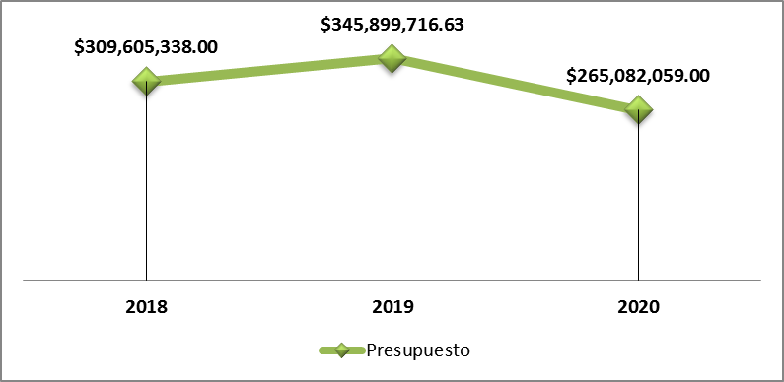

Fuentes de Información

- Convenio de Coordinación para la Federalización de los Servicios de Educación Profesional Técnica.

- Contrato Colectivo de Trabajo Docente.

- FORMATO XLVII DE ESTADISTICAS GENERADAS, publicadas en el Sistema de Portales de Transparencia, Sujeto Obligado Colegio de Educación Profesional Técnica del Estado de Sinaloa.

- SEP Formatos 911 de Planteles Conalep Sinaloa, hojas 9 y 10 de Componente básico inicial y carreras PT-B

Calidad y suficiencia de la información disponible para la evaluación

- Realizar, anualmente revisiones y en su caso actualizaciones, de los árboles del problema y Objetivos, así como los distintos elementos de la Matriz de Indicadores de Resultados usando la metodología del marco lógico.

- Revisar el Plan Estratégico de Conalep Sinaloa anualmente, para mantener su vigencia.

- Complementar los argumentos sobre la forma en la cual, Conalep Sinaloa contribuye al logro de los Objetivos del Programa Sectorial e Institucional.

- Documentar el procedimiento utilizado en Conalep Sinaloa, para la entrega de bienes y servicios.

- Reactivar el Sistema de Gestión de la Calidad para dar seguimiento a los procesos, a fin de satisfacer con mayor certeza las necesidades de los clientes y usuarios de los servicios que ofrece el programa

Datos del proveedor adjudicado

La evaluación de este programa es interna y fue realizada en su totalidad por funcionarios del Gobierno del Estado de Sinaloa.

Desarrollo

Como se mencionó anteriormente, la información para la evaluación será proporcionada por las unidades responsables de los programas y unidades de evaluación de las dependencias o entidades.
Los productos que se entregarán serán revisados y validados por las unidades responsables de los programas y en el caso del Informe de la EED también por las dependencias para sus comentarios en los formatos.
Adicionalmente, se puede estar en contacto con la unidad responsable de la ejecución del programa.

Perfil del proveedor participante

La evaluación de este programa es interna y fue realizada en su totalidad por funcionarios del Gobierno del Estado de Sinaloa.

Plazos y condiciones de entrega del servicio

La evaluación de este programa es interna y fue realizada en su totalidad por funcionarios del Gobierno del Estado de Sinaloa.

Anexos

Anexo 1

Plantilla de Población Atendida (PPA)

Municipio |  | Nombre Localidad | Total | Mujeres | Hombres | Adolescentes | Jóvenes | Adultos
 |  |  |  |  |  | 13 - 17 años y 11 meses | 18 - 29 años y 11 meses | 30 - 64 años y 11 meses
No. | Nombre | 11 | 8197 | 3315 | 4882 | 4946 | 3248 | 3
1 | Ahome | Los Mochis | 1926 | 746 | 1180 | 1150 | 776
1 | Ahome | El Carrizo
2 | Angostura | La Reforma | 86 | 38 | 48 | 49 | 37
3 | Culiacán | Culiacán | 3005 | 1161 | 1844 | 1800 | 1202 | 3
4 | Escuinapa | Escuinapa | 220 | 103 | 117 | 132 | 88
5 | Guasave | Guasave | 633 | 218 | 415 | 401 | 232
5 | Guasave | Juan José Rios
6 | Mazatlán | Mazatlán | 1199 | 540 | 659 | 694 | 505
7 | Mocorito | Mocorito | 153 | 62 | 91 | 99 | 54
8 | Rosario | El Rosario | 442 | 233 | 209 | 293 | 149
9 | Navolato | Navolato | 533 | 214 | 319 | 328 | 205

